Pozostałe materiały chemiczne

Zadanie: zapoznaj się z materiałami i środkami chemicznymi używanymi w elektronice

Poza omówionymi wcześniej materiałami i substancjami chemicznymi używa się wielu innych pomocnych w pracy elektronika. Występują one w postaci np. płynów, past i aerozoli:

Sprężone powietrze to mieszanina gazów, głównie propanu i butanu, czasem dwutlenku węgla, używana do przedmuchiwania elementów z kurzu i lekkich zanieczyszczeń.

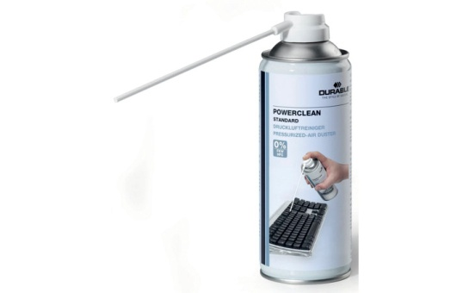

Smary i oleje są dostępne w wielu wersjach i przeznaczone do smarowania przekładni oraz łożysk w silnikach. Istnieją specjalne smary do prowadnic elementów mechanicznych.

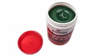

Wytrawiacze to substancje do wytrawiania płytek drukowanych.

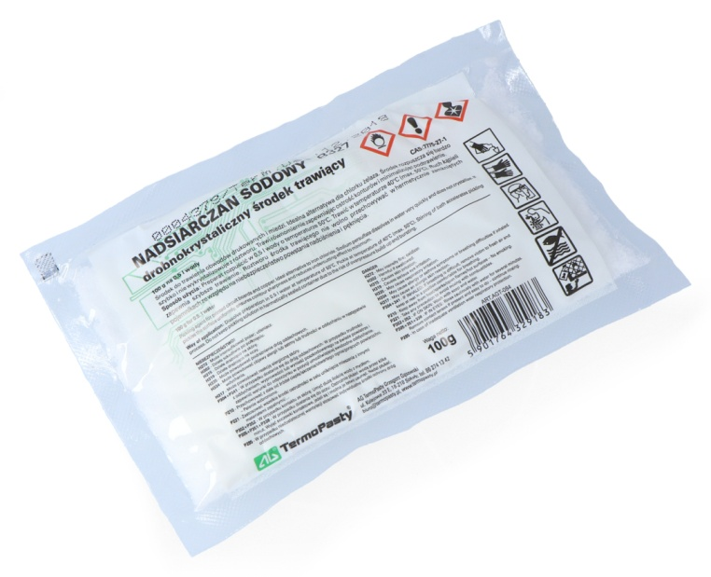

Lakiery ochronne służą do nanoszenia soldermaski i zabezpieczania miejsc lutowania przed korozją.
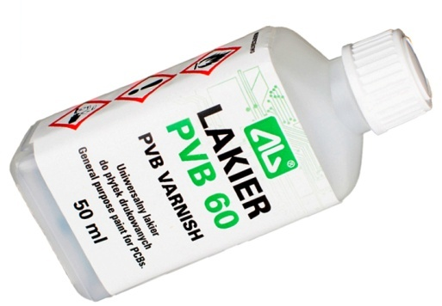

Farby przewodzące wykorzystuje się do naprawy uszkodzonych ścieżek na płytkach drukowanych.
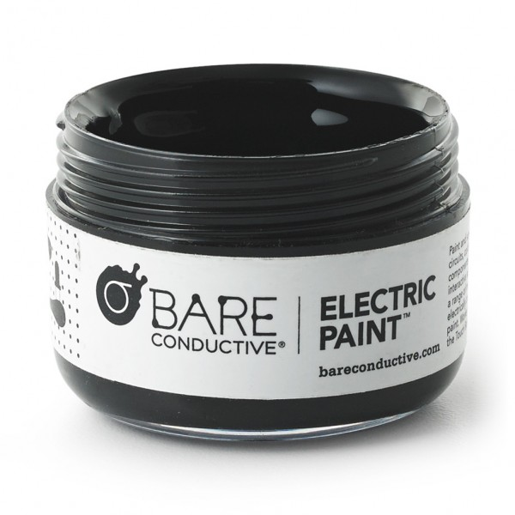
Preparaty poprawiające kontakt styków usuwają tlenki ze styków i zapobiegają ich ponownemu tworzeniu.
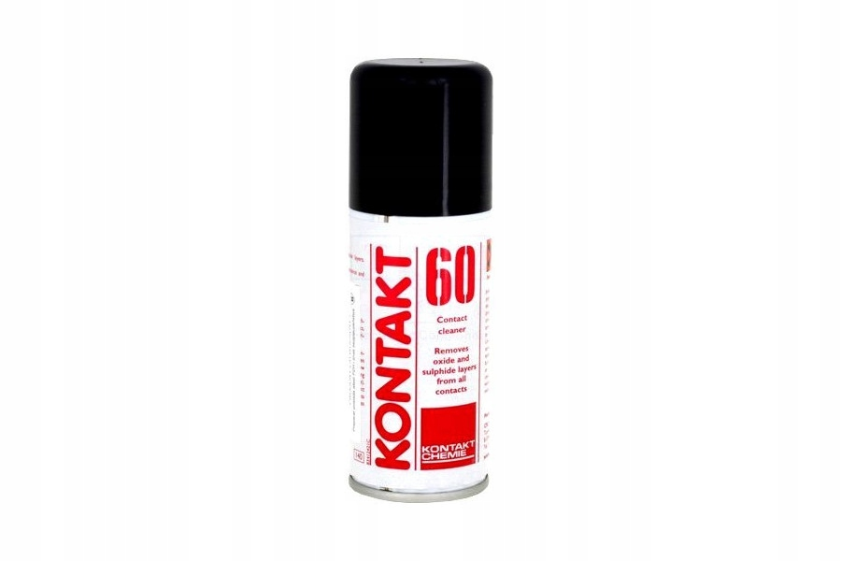
Preparaty do czyszczenia potencjometrów usuwają zabrudzenia ze ścieżek potencjometrów i regenerują warstwę rezystancyjną.
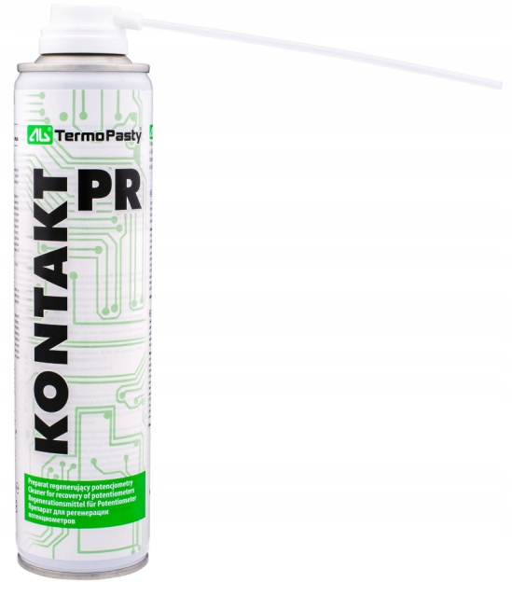
Zamrażacze służą do lokalizacji zimnych lutów i mikropęknięć.

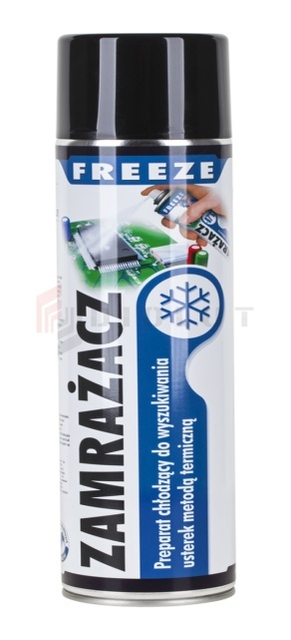

Fotolakiery to lakiery utwardzające się pod wpływem promieniowania ultrafioletowego, wykorzystywane w małoseryjnej produkcji płytek drukowanych.

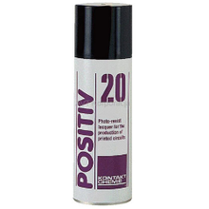

Alkohol izopropylowy (IPA) wykorzystuje się do czyszczenia elementów optoelektronicznych.

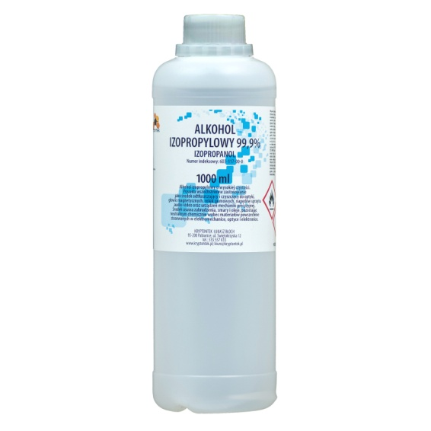
Tester czujników CO zawiera tlenek i dwutlenek węgla. Pozwala testować czujniki tlenku i dwutlenku węgla.

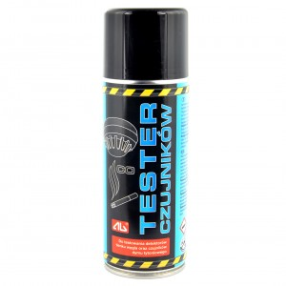

Płyn do myjek ultradziwiękowych pozwala na usunięcie różnego rodzaju zabrudzeń i topników.

